110年第5期每月專題任務──恐龍的「前世今生」
<初階題>
閱讀以下文章，回答相關問題 :
暴龍知「多少」
暴龍身長最高可達150公尺，高約5公尺，為地表上出現過最大型、最兇猛的肉食性動物之一，光是一隻暴龍的威力就已經夠嚇人了。但是大家可曾經想過，數百萬年前的地球上，到底有多少隻暴龍呢？
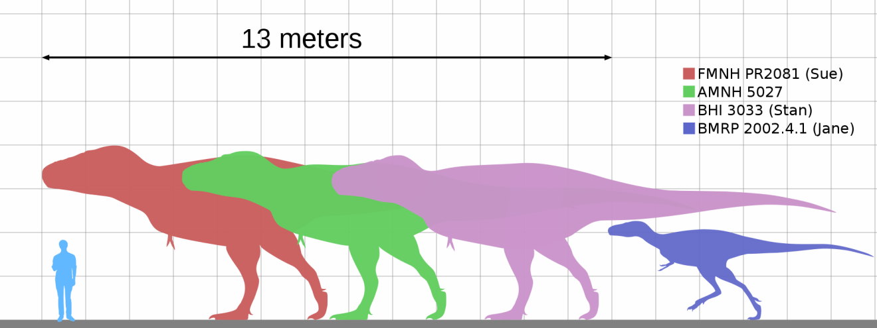

圖：數個著名暴龍標本與人類的體型相比。從左到右分別為：蘇、AMNH 5027、史丹、珍。(圖片來源：wikiwand)
近期，全世界最權威的學術期刊之一《科學》刊登一項加州大學柏克萊分校（University of California, Berkeley）的最新研究，研究結果指出，地球上曾出現25億隻暴龍，前後存活歲月長達數百萬年。
數量是怎麼算出來的呢？
加州大學柏克萊分校的研究團隊根據暴龍的體積、性成熟度及能量需求等考量，首度對於生活在北美洲暴龍總數做出預估。經過計算，曾經活在世界上的暴龍的數量大約有25億隻，範圍相當龐大。
這項研究從現存的化石數量，去回推暴龍總數。考量到化石的形成條件，還有保存上的難度，研究指出，平均每八千萬隻暴龍，才會有一枚化石被保留下來。
加州大學古生物學博物館主任馬歇爾表示：「暴龍只生活在北美洲，我們懷疑牠們最遠可能會出現在墨西哥南部，但目前那裡沒有化石，現存的化石都是來自北美洲的西部，包括加拿大。」
根據生物學經驗法則，體型越大的生物，個體數量越少。以此法則作為基礎，研究團隊估算，一隻成年暴龍平均重5.2噸，消耗的能量介在科摩多巨蜥（Komodo dragon）與獅子之間。考量到暴龍的大量能量需求，考古學家利用恐龍族群密度乘上地理面積來計算。
暴龍的族群密度約為每40平方英里(約103.6平方公里)，換算下來，面積較小的華盛頓特區會有2隻，曼哈頓地區大約1隻，舊金山市區也會有1隻，而在面積較大的加州，就可能有3800隻。而每一時期，約有至少2萬隻暴龍活在地球上。
但研究團隊也表示，這是歷年來第一次針對暴龍數目進行估算，由於無法確定暴龍世代的長度及其活動範圍，暴龍實際總數可能介於1.4億隻至420億隻之間。「誤差率幾乎與暴龍體積同樣龐大」。
另外，平均每隻暴龍可活19歲，最多28歲，一共繁衍了12.7萬代，才讓總數達到25億。不過，目前對於暴龍滅絕的原因，各界眾說紛紜，還有待更多考古研究，才能釐清。
名詞解釋及句意補充
- 性成熟：指生物體可以繁殖的年齡或階段，根據資料，暴龍的性成熟年紀約在14歲。
- 科摩多巨蜥：科摩多巨蜥是世界上體型最大的巨型蜥蜴，因為外型很像恐龍，被稱為「科摩多龍」，成年巨蜥平均體長 2到3公尺，重達 70公斤。
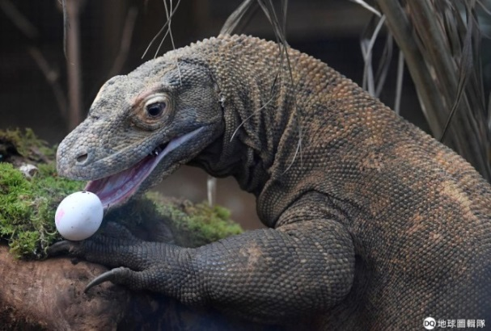

圖：科摩多巨蜥 (來源：地球圖輯隊)

- 暴龍只生活在北美洲：這裡的暴龍指的是暴龍屬(Tyrannosaurus rex)，又稱為霸王龍，目前發現的化石分布在北美。
- 族群密度：族群密度是指特定時間與區域內，單位面積或體積中同物種的個體數。根據文章的資料，每103.6平方公里的面積會出現1隻暴龍。
延伸閱讀
- 恐龍滅絕真的是小行星幹的嗎？https://pansci.asia/archives/7530
- 恐龍滅絕是暗物質幹的好事嗎？https://pansci.asia/archives/61249
- 根據文章，最新一期《科學》期刊所刊登的內容，對於「暴龍」有什麼最新研究結果？
(a) 暴龍的體型最高可達150公尺。
(b) 一隻成年暴龍平均重5.2噸。
(c) 暴龍是最大型、最兇猛的肉食性動物之一。
(d) 地球上曾出現25億隻暴龍。
- 加州大學柏克萊分校的研究團隊根據哪些考量，對北美洲的暴龍總數做出預估？(複選)
(a) 暴龍的性成熟度
(b) 暴龍的性別
(c) 暴龍的體積
(d) 暴龍對能量的需求
- 性成熟是指生物體可以繁殖的年齡或階段，根據文章的資料，以下哪隻暴龍尚未能繁衍下一代？。
(a) 剛滿19歲的A暴龍。
(b) 已經12歲又三個月的B暴龍。
(c) 長壽的28歲C暴龍
(d) 剛過14歲生日的D暴龍
- 以下是四位同學對於這份研究結果的解讀，哪個人的說法比較正確？
- 含欣：「原來整個地球只有北美洲出現過恐龍！」
- 慧菁：「25億隻暴龍這個數據的誤差範圍有點大，只能做為參考。」
- 志偉：「暴龍活了數百萬年，卻因為隕石撞擊而滅絕了，真可惜。」
- 嘉琪：「原來暴龍的食物是科摩多巨蜥跟獅子！」
- 假想一下，如果臺灣有暴龍，根據研究估算出的暴龍族群密度，臺北市會有幾隻？(臺北市的面積約為271.8平方公里)
_____________________________________

<進階題>
閱讀以下文章，回答相關問題 :
？
曾經稱霸地球的恐龍為什麼會在六千六百萬年前滅亡？目前科學家對於這個問題的看法眾說紛紜，但大致上可以分兩派：一派認為當時撞擊地球的小行星是導致恐龍滅亡的主因，另一派則說火山爆發才是殺害恐龍的真兇。後來，也出現了兼顧兩派說法的見解，研究指出，小行星和火山都是促成恐龍滅亡的兇手，該研究也列出諸多證據，證明小行星撞擊地球、火山爆發和物種大滅絕之間的因果關係。
當滅絕原因還在爭論不休時，古物學家卻對恐龍的演化有了漸趨一致的共識：恐龍就是放大版的鳥。目前在古生物學界給予恐龍的定義是——已滅絕的三角龍與現生的麻雀，兩者最近的共同祖先和其所有的後代，都是恐龍。換句話說，現生鳥類中的麻雀，也屬於目前定義中的恐龍。上面這段話引發了兩個值得思考的問題：
1.如果恐龍滅絕了，怎麼還會有演化的後代？
2.我們怎麼發現鳥跟恐龍有關？
如果恐龍滅絕了，怎麼還會有演化的後代？
科學家目前的看法，認為是少部分的恐龍活了下來，演化成今日的鳥類。而這些倖存下來的恐龍擁有什麼獨門秘技嗎？研究發現，可能跟牠們吃的東西有關──改吃種子。
讓我們回到兩億多年前。當是地球上大部分的植物都是裸子植物，恐龍是動物界的霸主，牠們恣意的在裸子森林裡享用葉子大餐。後來，被子植物──又被稱為開花植物──登場了，比起裸子植物，開花植物繁衍下一代的方法更多元，取得了優勢。當大滅絕發生時，開花植物因為有堅硬的外殼等條件，能抵擋大火和洪水，生存下來。開花植物勢力逐漸變大，脆弱的裸子植物則面臨極大的生存威脅。
最終，大部分靠著吃裸子植物的恐龍因為缺乏食物逐漸死亡，肉食恐龍也因吃植物的恐龍死亡而挨餓，最終消失在世界上。但有群鳥類恐龍，嘗到了種子植物的美味，在惡劣的環境中翻找出倖存的植物種子，而活了下來，牠們就是鳥類的祖先。
另外還有其他的原因：身型小、體重輕、有羽毛且能飛行的恐龍，在氣溫不穩定、食物來源短缺的期間，可以有更好的適應力，最後活了下來，慢慢演化成現在的鳥類。
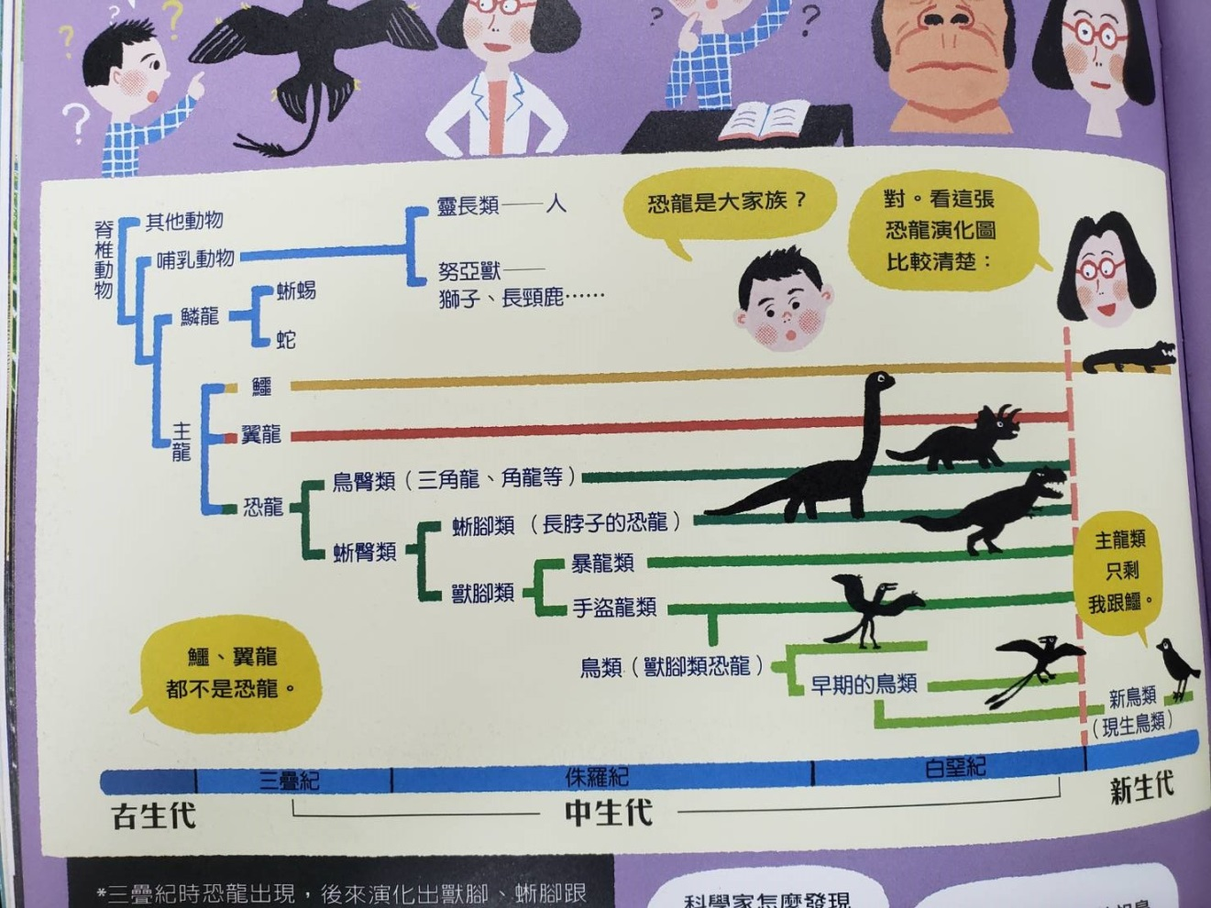

圖：恐龍的演化(圖片來源：未來少年117期)
臺灣團隊的重大發現
臺灣組成的研究團隊，耗時3年，利用一項專業技術，對古鳥類及與其親緣關係最接近的小型獸腳類恐龍（Theropoda）牙齒進行特徵研究分析，首度發現古鳥類的牙齒當中的某個可以保護牠們在撕裂骨肉造成斷裂的構造，已經漸漸退化，最後消失。這表示可以證明古鳥類與其祖先獸腳類恐龍的食性發生重大的轉變：改吃種子、更廣泛的攝食偏好等，幫助他們躲過生物大滅絕。
我們怎麼發現鳥跟恐龍有關？
西元1861年，德國發現始祖鳥的化石，上面有羽毛，羽毛被視為是鳥類獨有的特徵。在此之前，從來沒有發現恐龍有羽毛，所以始祖鳥被歸類是鳥，跟恐龍無關。直到有一天，中國發現世界第一隻有羽毛的恐龍化石，後來加上其他證據，鳥就被歸類在恐龍這一大類了。
證據1：中空的骨頭
雞骨是中空的，與其他動物的骨頭不同。演化出鳥的恐龍，牠們的骨頭也是中空的。骨頭中空，身體比較輕──這是鳥類恐龍體態逐漸輕盈，能飛起來的重要演化特徵。
證據2：相同的蛋白質序列
2007 年時，有支科學團隊從一隻 6800 萬年前的恐龍體內抽取了某種蛋白質，發現該蛋白質跟家雞體內既存的一種蛋白質幾乎相同。這個蛋白質的發現，代表著生物學家首次獲得兩者之間相關聯的遺傳證據。兩年後，這隻科學團隊又在一根 8000 萬年前的鴨嘴龍骨頭中找到了八組跟雞很像的蛋白質序列，再次證明了他們的研究技術。
直到如今，科學家對研究恐龍的熱情仍然不減，這些存在兩億多年前的古老生物，依舊神祕迷人。隨著科技日新月異，研究技術更加純熟發達，可以想見未來會有更多新的發現。如果你也是恐龍愛好者，別忘了隨時上網閱讀，更新你的恐龍知識喔！
延伸閱讀
- 暴龍就是放大版的雞？科學家如何發現雞與恐龍的親緣——《雞冠天下》https://reurl.cc/8yMWyX
- 揭開遠古世界神秘面紗 台灣首次發現的鳥類恐龍化石https://reurl.cc/3NEjN8
- 科學研究｜小行星撞擊令恐龍滅絕 同時亦促成熱帶雨林誕生https://reurl.cc/4ye4a2

- 以下哪些是科學家根據研究，推斷少部分恐龍能在大滅絕時代存活下來的原因？
  - 改吃種子 □身型較小 □體重較重 □有羽毛 □會飛行
- 根據《圖：恐龍的演化》，以下哪一個不是恐龍？
(a) 翼龍
(b) 三角龍
(c) 手盜龍
(d) 暴龍
- 在證明鳥類與恐龍有關的研究當中，以下哪些是很重要的證據？
(a) 發現有羽毛的恐龍化石
(b) 恐龍的牙齒能撕裂骨肉
(c) 有相同中空的骨頭構造
(d) 跟雞很相像的蛋白質序列
- 看完文章後，根據內容，以下哪個選項是適合的標題？
(a) 恐龍的滅絕
(b) 恐龍的演化
(c) 恐龍的生活
(d) 恐龍的種類

- 請你選擇一個文章中被框起來的綠色名詞，上網查詢這個名詞的解釋後寫下來:
我查找的名詞是：_______________________________
名詞解釋：_____________________________________

資料來源：
- 風傳媒https://www.storm.mg/article/3613408
- 中央通訊社https://www.cna.com.tw/news/firstnews/202005070127.aspx
- 泛科學https://pansci.asia/archives/80405
- Wikiwand https://reurl.cc/e9lmdj
- 維基百科https://zh.wikipedia.org/wiki/
- 公視新聞網https://news.pts.org.tw/article/522051
- 環境資訊中心https://e-info.org.tw/node/230624
- 未來少年117期《恐龍神秘的演化力量》

